
Компьютерные Сети 39 (2002) 457^468

www.elsevier.com/locate/comnet
Исследование моделирования OSPF-OMP маршрутизация алгоритма
G. Майкл Schneider' *, Tamas Nemeth ^{b}
^{Отдел} Математики и Информатики, Колледжа Macalester, Святого Павла, Миннесоты 55105, США ^{b} Deloitte Консультация, Миннеаполис, Миннесота 55402, США
Полученный 20 сентября 2001; полученный в пересмотренной форме 11 ноября 2001; принятый 6 февраля 2002
Ответственный Редактор: I. Nikolaidis
Резюме
Откройтесь самый короткий путь сначала (OSPF) является наиболее широко используемым внутренним шлюзом, направляющим протокол в Интернете. Однако, один недостаток - то, что это не использует в своих интересах существование многократных путей равной стоимости между узлами адресата и источником. Известное изменение OSPF, OSPF-ECMP (ECMP, многопутевая равная стоимость), действительно эксплуатирует присутствие многократных путей равной стоимости, но только на статической основе. Изменение OSPF, OSPF-OMP (OMP, оптимизированный многопутевой), попытки динамически определить оптимальное распределение трафика среди многократных путей равной стоимости, основанных на обмене специальными сообщениями управления загрузки трафика. Эта бумага кратко описывает алгоритм OSPF-OMP и дизайн дискретного тренажера случая, это моделирует его поведение. Мы тогда используем этот тренажер, чтобы выполнить три эксперимента, которые сравнивают работу OSPF, OSPF-ECMP, и OSPF-OMP под диапазоном загрузок трафика и распределений. Наш показ результатов, что OSPF-OMP производит усовершенствования и срока поставки и числа потерянных сообщений при сравнении с другими двумя протоколами. © 2002, Изданный Наукой Elsevier B.V.
1. Введение
Откройтесь самый короткий путь сначала (OSPF) является государством ссылки, направляющим протокол, развитый Интернетом, Проектируя Целевую группу (IETF), и это - внутренний межсетевой протокол в настоящее время, рекомендуемый интернет-Доской Консультации [1,2]. Как любой государственный ссылкой протокол, это может идентифицировать многие отличные пути равной стоимости между парами источника/адресата. Однако, если протокол не был явно конфигурирован, чтобы использовать в своих интересах их многократный
Соответствующий автор. Тел.: +1-651-6966-458; факс: +1-6516966-518.
Почтовые адреса: schneider@macalester.edu (G.M. Schne ider), tnemeth@dc.com (T. Nemeth).
пути, это произвольно выбирает один маршрут и использует это во всех посылаемых операциях.
Одна из самых ранних попыток эксплуатации маршрутов равной стоимости была вариантом OSPF под названием OSPF-ECMP, акроним за равную стоимость, многопутевую [3]. ECMP делит полный том трафика через все пути равной стоимости, используя установленные, неизменные меры, такие как скорость линии или счет перелета. Что касается типовой сети с четырьмя узлами в рис. 1, если наша метрика расстояния - счет перелета, то есть два пути равной стоимости от до D—ABD со стоимостью 2 и ACD, также со стоимостью 2. OSPF произвольно выбрал бы один из этих двух путей и использовал бы его для всего трафика, достигая предназначенного для D. С другой стороны, ECMP разбил бы трафик одинаково между этими двумя маршрутами. Этот процесс разбиения мог быть сделан, используя отправление коллективного письма, в который сообщения
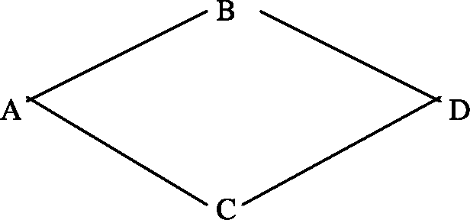
Рис. 1. Типовая сеть с четырьмя узлами.
1, 3, 5... идут один путь, в то время как 2,4,6... пойдите другой, или через крошение, в котором источник и идентификаторы хоста адресата крошатся, чтобы произвести числовое значение, которое определяет определенный следуемый маршрут.
Однако, так как ECMP динамически не корректирует свое подразделение трафика, основанного на знании текущих загрузок, его распределение может быть подоптимальным. Например, обращаясь снова к рис. 1, предположите, что у всех ссылок есть способность 1, объем перевозок от до D является 1.2 модулями, от B до D, 0.5 модулей, и от C до D, 0.2 модулей. Используя OSPF, все к трафику D едут через единственный маршрут. Если тот выбранный маршрут - ABD, то ссылка КОММУТАЦИОННОЙ ДОСКИ используется 170 % (1.2 + 0.5 модуля трафика, со способностью ссылки 1 модуля), в то время как ссылка компакт-диска используется только 20 %. Если
OSPF вместо этого выбирает путь ACD, тогда КОММУТАЦИОННАЯ ДОСКА
и ссылки компакт-диска будут использоваться 50 % и 140 % соответственно. В обоих случаях ссылки перегружены, и система непостоянна. С OSPF-ECMP трафик от до D разделен равномерно между двумя маршрутами равной стоимости. Это производит использования вдоль КОММУТАЦИОННОЙ ДОСКИ и линий компакт-диска 110 % и 80 %, соответственно больше близко балансированных, но все еще непостоянный. Оптимальное разбиение, основанное на данных загрузках, распределило бы 35 % к трафику D к пути ABD и 65 % к ACD, приводящему к использованию 85 % и на КОММУТАЦИОННОЙ ДОСКЕ и на компакт-диске-a устойчивая система. К сожалению, так как ECMP динамически не исследует загружающие значения, это неспособно определить это оптимальное разбиение.
Были предыдущие попытки создать адаптивные алгоритмы маршрутизации, которые отвечают на изменяющиеся загрузки трафика и образцы. К сожалению, они вообще встретились с ограниченным успехом из-за колебания и протокола наверху [4]. Обращение еще раз к рис. 1, если бы ABD были оптимальным маршрутом от до D, то динамический протокол сдвинул бы большинство трафика к этому, вызывая увеличенные задержки и более длинные очереди вдоль того маршрута. Это в конечном счете заставит ACD становиться лучшим маршрутом, который вызовет более длинные задержки и очереди вдоль него, заставляя нас переключиться назад снова на ABD, и т.д. Динамические алгоритмы чрезвычайно чувствительны к "степени детализации" изменения. Таким образом, если протокол обнаруживает лучший маршрут, но переключает слишком много трафика слишком быстро, тот маршрут становится перегруженным и подоптимальным, быстро приводя к колебанию и неустойчивости. С другой стороны, если слишком мало трафика переключено, то мы не эксплуатируем адаптивную природу протокола и не будем извлекать пользу очень когда по сравнению с традиционными статическими алгоритмами.
Вторая главная проблема с динамическими методами маршрутизации является верхней. Если мы обновим слишком часто тогда узлы, то будет всегда иметь текущую информацию загрузки, но за счет чрезмерной сети наверху. Если обновления являются нечастыми, то загружающая информация является устарелой, и решения о том, как распределить трафик могут быть весьма плохими.
OSPF-OMP, акроним для "оптимизированный многопутевой" является новой попыткой создать чувствительный к загрузке алгоритм маршрутизации. Это было предложено Куртисом Villamizar Корпорации UUNET в октябре,
1997 и первоначально представленный IETF в марте
1998 [5]. Модификации к оригинальному предложению были сделаны и в 1998 и в 1999, и новый проект IETF называется draft-ietf-ospf-omp-03, устаревший 18 августа 1999, и доступный на Сети в http://www.brookfield.ans.net/ospf-omp/. Для дополнительной информации о любом аспекте
OSPF-OMP, проверьте домашнюю страницу OMP в http://
www.brookfield.ans.net/omp/.
Эта бумага дает краткий обзор протокола OSPF-OMP и затем описывает дискретную модель моделирования случая, созданную авторами, чтобы проанализировать работу всей семьи OSPF маршрутизации алгоритмов. Это тогда представляет результаты экспериментов, проводимых с этой моделью, чтобы учиться
работа OSPF, OSPF-ECMP, и
OSPF-OMP и при нормальных и при высоко подчеркнутых загрузках трафика. Наши наблюдения по сравнению с результатами более ранних экспериментов моделирования на OSPF, проводимом IETF. Наши результаты демонстрируют важные усовершенствования работы, которые могут потенциально быть достигнуты, используя адаптивный протокол маршрутизации OSPF-OMP.
2. OSPF-OMP маршрутизация алгоритма
OSPF-OMP принадлежит общей категории маршрутизации методов, названных государством ссылки, направляющим алгоритмы, в которых у каждого узла есть полная копия сетевой карты, которая обновлена на регулярной основе. Используя эту карту каждый узел выполняет самый короткий путь первый алгоритм, чтобы определить оптимальные маршруты. (Для получения дополнительной информации о семье государства ссылки, направляющего методы, обратитесь к [6,10]).
Три фундаментальных стадии адаптивного протокола маршрутизации OSPF-OMP
• наводнение загружающей информации,
• загружают настройку,
• отправление сообщения.
Мы индивидуально обсуждаем каждую из этих операций в следующих трех разделах.
2.1. Наводнение загружающей информации
Каждый сетевой маршрутизатор пробует его собственные счетчики SNMP в 15 s интервалах и собирает следующие статистические данные о каждой ссылке: (1) фракция способности ссылки, используемой, названной наблюдаемой загрузкой, (2), число поступающих и уходящих пакетов понизилось, и (3) скорость линии в kilobytes/s. Наблюдаемые значения загрузки преобразованы к количеству, названному эквивалентной загрузкой, которая является оценкой того, чем была бы загрузка то, если бы пакеты не были потеряны из-за ограничений памяти и ограничений размера окна TCP. На слегка используемых линиях наблюдаемая загрузка и эквивалентная загрузка будут фактически идентичны, так как пакеты редко теряются. На тяжело загруженных линиях, однако, эквивалентная загрузка может составить более чем 100 %, указывающих, что полный трафик превысил способность линии. Таким образом, у ссылки с наблюдаемой загрузкой 0.98 (98 %) может быть эквивалентная загрузка 1.20 (120 %), когда потерянные пакеты - factored в. Эквивалентное вычисление загрузки - попытка проектировщиков OMP, чтобы получить более точную метрику, которой ссылки наиболее тяжело используются и должны иметь некоторый трафик, разгруженный на другие линии. (Точные правила для вычисления эквивалентной загрузки поданы [7, стр 6-7]).
Затем, каждый узел решает, затопить ли загружающую информацию, только собранную ко всем другим узлам. Как упомянуто ранее, это - важное решение, поскольку слишком частое наводнение добавляет значительно к верхнему, в то время как нечастое наводнение оставляет узлы с устарелой информацией. Это решение основано на трех критериях: (1) прошедшее время начиная с последнего сообщения наводнения, (2) текущие значения эквивалентной загрузки на всех линиях, и (3) изменение в эквивалентных значениях загрузки начиная с последнего сообщения наводнения. Наводнение может происходить так часто как каждые 30 s, если линия тяжело загружена, и ее загрузка изменяется быстро. Это может быть столь же нечастым как каждые 20 минут, если линия слегка загружена. Алгоритм для того, чтобы решить, затопить ли загружающую ссылку информацию определен в [7, стр 18-20]. Если узел решает послать сообщение наводнения, то эквивалентные данные загрузки для всех физически связанных ссылок упакованы в специальный LSA_OMP_LINK_LOAD, направляющий сообщение управления, и переданы любому маршрутизатору в области [8].
2.2. Загрузьте настройку
Каждый узел, который делает маршрутизацию, поддерживает структуру следующего перелета. Это - список всех путей равной стоимости от себя до каждого возможного адресата. Кроме того, каждый узел идентифицирует критический сегмент — одну ссылку в сети с самой высокой эквивалентной загрузкой — и определяет, делает ли каждый путь в структуре следующего перелета или не включает критический сегмент. Наконец, каждый узел определяет самое высокое эквивалентное значение загрузки вдоль любой единственной ссылки каждого пути и называет это эквивалентной загрузкой пути для того пути.
В рис. 2, та же самая сеть с четырьмя узлами, используемая в рис. 1, предполагают, что узел A получил эквивалентные значения загрузки, которым показывают в курсивах. Эти значения были получены из узлов B, C, и D через
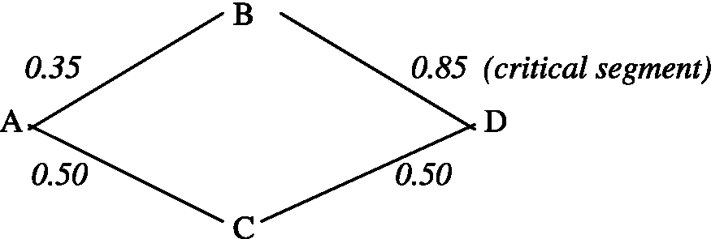
Рис. 2. Типовая сеть с четырьмя узлами с эквивалентными загрузками.
Содержит Эквивалентный
Путь Критическая Вероятность Загрузки Пути Сегмента
"" "B-" D Да 0.85 Пи
"" "C-" D Номер 0.50 P₂
Рис. 3. Данные следующего перелета структурируют для узла рис. 2.
методика наводнения описана в предыдущем разделе.
Узел A строит структуру следующего перелета, содержащую всю равную стоимость самые короткие пути для того, чтобы достигнуть узла D, которые, в этом случае, являются ABD и ACD. Таблица следующего перелета для к маршрутизации D могла бы смотреть кое-что как структура, которой показывают в рис. 3.
Значения P1 и P₂ в рис. 3 - вероятность, что сообщение в предназначенном для D использовало бы этот определенный путь. Если бы мы использовали OSPF-ECMP оба из этих значений, то был бы инициализирован к 0.50 и никогда не изменялся бы.
Когда новый LSA_OMP_LINK_LOAD, направляющий сообщение управления, прибудет, это вызовет настройку загрузки, то есть, изменение к значениям P-вероятности, если (1) сообщение опишет эквивалентную загрузку на текущем критическом сегменте — то есть., КОММУТАЦИОННАЯ ДОСКА ссылки в рис. 2, (2) сообщение описывает трафик на ссылке, эквивалентное значение загрузки которой теперь сделает это новым критическим сегментом, или (3) различие в эквивалентной загрузке пути между наиболее тяжело используемым путем и наиболее слегка используемыми изменениями пути значительно.
Например, предположите, что сообщение ЗАГРУЗКИ LSA_OMP_LINK_ достигает от C, говорящего, что загрузка на компакт-диске ссылки 0.50. Ничто не изменилось так, никакие корректировки трафика не сделаны. Точно так же, если сообщение сообщило, что загрузка на компакт-диске спала 0.40, никакие корректировки не сделаны, потому что эквивалентная загрузка пути на пути ACD все еще 0.50. (Наиболее тяжело используемая ссылка на этом пути - теперь AC, у которого есть эквивалентная загрузка 0.50).
Однако, предположите, что сообщение ЗАГРУЗКИ LSA_OMP_LINK_ сообщает, что эквивалентная загрузка на компакт-диске увеличилась к 0.60. Теперь эквивалентная загрузка пути на ACD 0.60, и критерий 3 выше был встречен. Различие между наиболее и наименее тяжело используемыми путями изменилось от 0.35
(0.85-0.50) к 0.25 (0.85-0.60).
Если эквивалентная загрузка на компакт-диске росла к 0.90, который также вызовет настройку трафика из-за критерия 2 выше, так как компакт-диск ссылки становится критическим сегментом. Наконец, LSA_OMP_LINK_LOAD
сообщение, содержащее информацию о КОММУТАЦИОННОЙ ДОСКЕ, вызовет настройку трафика из-за критерия 1, так как КОММУТАЦИОННАЯ ДОСКА - текущий критический сегмент.
Когда узел корректирует свои посылаемые вероятности, он уменьшает значение вероятности всех путей, которые включают критический сегмент, и увеличивает значение вероятности всех путей, которые не содержат критический сегмент. Размер настройки изменяется; первоначально это установлено в 1 %, но увеличения по экспоненте каждый раз, когда настройка сделана в том же самом руководстве. Это сделано, чтобы помочь ускорять перемещение к равновесию. Однако, всякий раз, когда руководство приращения полностью изменено, (то есть, критические изменения сегмента), размер настройки вырезан в половине, чтобы уменьшить вероятность, что алгоритм разовьет колебания. В то время как стабильность этого алгоритма не была формально доказана, начальные исследования моделирования IETF настоятельно указывают тенденцию к устойчивому поведению [9,11].
Полное описание алгоритма настройки трафика OSPF-OMP содержится в [7, стр.
11-12].
2.3. Отправление сообщения
Рис. 3, кажется, подразумевает, что информация должна была разделиться, трафик между маршрутами равной стоимости представлен как вероятности. В то время как эти значения - вероятности, они фактически не сохранены "традиционным" способом — то есть., значения в диапазоне [0.0 1.0]. Вместо этого они сохранены как крошение границ.
Узлы принимают решения маршрутизации, кроша на источнике и адресах IP адресата, расположенных в заголовке пакета и используя результат решить, как отправить сообщение. OSPF-OMP крошащий функции производит 16-битовое значение без знака в диапазоне [0,65535]. Деля этот диапазон на манеру, которая отражает вероятность выбора каждый маршрут, вывод функции мусора может быть непосредственно связан с идентичностью узла, где сообщение должно быть отправлено. Кроме того, использование 16-битового значения мусора учитывает очень прекрасные корректировки распределения трафика.
Например, если бы две равной стоимости, маршруты, R1 и R2, должны были использоваться одинаково, то мы просто установили бы крошащую границу в 65, 536 от 2 до 32 768.
Для данного (src, dst) пара в пределах сообщения М., если H (src, dst) <32, 768 тогда сообщение М. возьмет маршрут R1, иначе это пойдет через R2.
Все пути в таблице следующего перелета, у которых есть тот же самый следующий узел, свернуты вместе в единственный вход в таблице маршрутизации и назначены единственная крошащая граничная величина. Именно эти крошащие границы, не вероятности, используются в принятии посылаемых решений. Например, примите сеть с четырьмя узлами, которой показывают в рис. 1, но с двунаправленной ссылкой между узлами B и C. Теперь, есть четыре пути от до D и предполагают, что вероятность использования каждого из тех маршрутов следующие:
Путь |  |  | Вероятность
A! | B - | D | 0.3
A! | B - | C-D | 0.05
A! | C- | D | 0.5
A | C | КОММУТАЦИОННАЯ ДОСКА | 0.15
Начиная с первых двух путей оба передовых сообщения к узлу D через узел B, мы можем свернуть эти два пути вместе в таблице маршрутизации и сказать, что есть 35%-ый шанс отправления сообщения к узлу B. (Это - B, который в конечном счете решит, выбрать ли путь ABD или ABCD). Точно так же следующие два пути могут также быть свернуты вместе, производя 65%-ый шанс отправления сообщения к узлу C. Упрощенная таблица маршрутизации теперь похожа на следующее:
Desti-, Затем Крошащий граничный узел нации
D B 22 938 (= 0.35 x 65 536)
C 65 536
Когда A получает пакет, предназначенный для D, он сначала оценивает функцию val = H (src, dst).If val <22 938, сообщение посылают в узел B; иначе это отправлено узлу C.
Мы можем теперь видеть, как корректировки загрузки соответствуют весьма естественно в пределах этой модели. Например, основанный на недавно прибывшей информации загрузки, мы можем желать уменьшить трафик вдоль всех путей, которые включают критическую КОММУТАЦИОННУЮ ДОСКУ сегмента, и трафик увеличения вдоль сегментов, которые не включают КОММУТАЦИОННУЮ ДОСКУ сегмента. Это могло бы произвести кое-что как следующий набор измененных вероятностей:
Вероятность Пути
A! B! D 0.295
A! B! C! D 0.051 (вероятность посылки в B = 0.346, ранее 0.35)
A! C! D 0.506
A! C! B! D 0.148 (вероятность отправления C = 0.654, ранее
0.65)
Чтобы отразить эти новые вероятности, мы только должны корректировать крошащие границы, которые сохранены в таблице маршрутизации:
Destina-, Затем Крошащий границу tion узел
D B 22 675 (= 0.346 x 65 536,
ранее 22 938)
C 65 536
Это было только кратким описанием очень сложного динамического протокола маршрутизации OSPF-OMP. Есть большое количество конфигурируемых пользователем опций и параметров, которые позволяют сетевому менеджеру настраивать определенное поведение протокола. Для полного описания динамического протокола маршрутизации OSPF-OMP интересовавший читатель упомянут [7,9].
3. Тренажер
Авторы проектировали и строили основанный на пакете, дискретный тренажер случая, способный к моделированию поведения автономных систем, выполняющих или "чистый" OSPF или один из двух вариантов, описанных в Разделе 2: OSPF-ECMP и OSPF-OMP. Препроцессор конфигурации позволяет пользователям описывать точную сеть, которую они хотят моделировать, включая число узлов, обрабатывая скорость, скорость и местоположение ссылок коммуникации, объема памяти, нормы прибытия, размера и адресата пакетов, и специфического OSPF маршрутизация варианта, который будет использоваться.
3.1. Двухэтапная модель организации очередей
Каждый узел в сети смоделирован как двухэтапная система организации очередей как показано в рис. 4. Первая стадия - стадия обработки, которая принимает пакеты, определяет, прибыли ли они к своему месту назначения и, в противном случае углубляет их к второй стадии. Вторая стадия - стадия передачи, и это моделирует передачу пакета от одного узла до другого. Следующая передача, пакет будет расположен в стадии один из следующего узла. Таким образом, жизнь пакета смоделирована как ряд обработки / операции передачи в каждом узле на пути из источника адресату.
Недавно произведенные пакеты, так же как в пути пакеты, прибывающие от других узлов, или сохранены в стадии 1 очередь процессора или, если процессор - простой, посланный непосредственно в процессор. В пакетах образцовых данных есть два типа пакета, которые характеризованы их источником, адресатом, и длиной, и управляют пакетами, характеризованными их типом. В настоящее время, единственное сообщение управления включено
в тренажере LSA_OMP_LINK_LOAD
наводнение сообщения используется OSPF-OMP.
У очередей процессора есть конечная способность (установленный пользователем), и если недостаточная память доступна, когда пакет прибывает, от этого отказываются, и счетчик теря-пакета обновлен. У каждого узла есть единственный процессор, который обрабатывает все пакеты в постоянном количестве времени. Если окончательный адресат пакета - этот узел тогда, срок поставки зарегистрирован, и пакет удален из системы. Если это
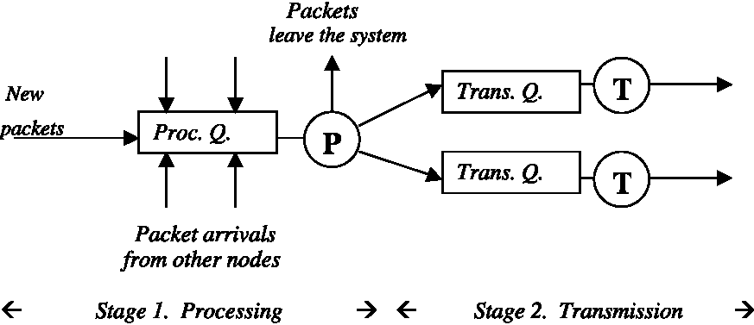
Рис. 4. Модель организации очередей с двумя государствами сетевого узла.
предназначенный для другого узла тогда посылаемое решение принято, используя отобранный протокол маршрутизации и таблицу маршрутизации, и шаги пакета, чтобы организовать 2.
В стадии передачи есть передатчик и очередь для каждой уходящей линии. Передатчик может начать посылать пакет немедленно или, если это занято, это помещает недавно направленный пакет в очередь передачи соответствующей линии. Временем передачи T пакета дают
T = (L + S/B)
где L - время ожидания в s, B - скорость линии в bits/s, и S - размер сообщения в битах. У очередей передачи также есть конечная способность и, когда полно, пакеты снова понижены, и счетчик теря-пакета обновлен. Если пакет успешно передан, он достигает стадии 1 из следующего узла на пути его заключительному адресату, и это обрабатывает/передает последовательность, повторен.
3.2. Параметры поколения трафика
Новые сообщения произведены тренажером в узле я использующий показательное распределение межвремени прибытия со скупым значением k, - где k предоставлен пользователем во время сетевой конфигурации. У каждого узла есть свое собственное местное значение k, чтобы обеспечить самое большое количество гибкости. Кроме того, тренажер содержит тип случая, названный параметрами трафика изменения, которые могут помещаться в календарь так часто как желательно и в течение любого времени. Когда этот случай произойдет, тренажер введет новые значения k от файла конфигурации и немедленно начнет использовать их.
Два других важных параметра поколения трафика - размер сообщения и адресат сообщения. Размер сообщения в узле я - по экспоненте распределенная случайная переменная со скупым значением k. Как с нормой поколения, этот скупой параметр значения - ввод пользователем во время сетевой конфигурации и может быть динамически откорректирован во время моделирования через случай параметров трафика изменения.
Наконец, адресат сообщения определен, используя двумерный массив, названный таблицей вероятности адресата (ГЛУБИНА). Значение ГЛУБИНЫ [', j] вероятность, что сообщение произвело в узле, я буду в конечном счете предназначен для узла j. Случайная переменная r произведена согласно этому распределению и используется, чтобы определить адресата. Таблица ГЛУБИНЫ предоставлена пользователем, и может также быть динамически откорректирована во время моделирования.
4. Эксперименты
Мы выполнили ряд экспериментов моделирования, используя модель в Разделе 3, чтобы исследовать поведение
из OSPF, OSPF-ECMP, и OSPF-OMP под
диапазон трафика intensities и распределений. Все эксперименты были выполнены, используя 13 узлов, сеть с 16 ссылками, которой показывают в рис. 5. Эта сеть примерно соответствует структуре интернет-Опорной сети национального научного фонда, которая существовала в 1989 [10].
У всех ссылок коммуникации есть та же самая скорость, которая переводит, чтобы равняться стоимости для всех сегментов. В результате возможных 13 x от 12 до 156 пар исходного адресата, 30 имеют многократные пути равной стоимости. Это позволило нам проверять способность и ECMP и OMP, чтобы эксплуатировать существование этих маршрутов равной стоимости.
4.1. Эксперимент #1: сетевая работа под переменным трафиком intensities
В этом первом эксперименте мы изменили количество трафика в сети, и для каждого трафика уровень моделировал сетевое поведение сроком на 1 h. Во всех выполнениях число новых пакетов, произведенных в каждом узле, идентично, и каждый узел посылает пакеты во все другие узлы с равной вероятностью. Мы выполнили 20 экспериментов, с нормами трафика в каждом из масштабируемых 13 узлов так, чтобы полная норма поколения сообщения для всей сети изменилась от низкого из 100 mess/s к высокому из 2000 mess/s в приращениях 100. Каждый эксперимент был повторен пять раз, и данные сообщили в Таблице 1, среднее число для этих пяти повторений. Для каждого выполнения мы имели размеры (1), процент пакетов понизился, и (2) средний непрерывный срок поставки для всех пакетов, которые достигли их адресата. Мы сделали это для трех вариантов OSPF: лучший путь всегда (BPA), или "чистый" OSPF, ECMP и OMP. Результаты отображены в Таблице 1, и они ясно указывают, что для нашей определенной сетевой конфигурации OMP произвел усовершенствование работы на всех уровнях трафика.
Для легких загрузок трафика, 100-500 mess/s, все три варианта OSPF обрабатывают полный трафик без любых потерянных пакетов. Однако, в каждом случае OMP произвел более низкие средние сроки поставки пакета и по сравнению с BPA и по сравнению с ECMP. Усовершенствования колебались от 2 % до 9 %, со средним сокращением 4.5 %, по сравнению с BPA, и от 1.5 % до
8.6 %, со средним числом 4.2 %, по ECMP. Это
показы, что даже с относительно легкими загрузками, льготы сокращения стоящих в очереди задержек, используя лучше пути равной стоимости могут быть существенными.
На средних уровнях сетевой загрузки, 600-800 mess/s, и BPA и ECMP начинают терять пакеты из-за перегрузок очереди и ограничений памяти. Однако, у OMP нет никаких потерянных пакетов из-за его способности переместить трафик от тяжело загруженных линий до более слегка используемых и таким образом использовать лучше способность общей памяти сети. В средних нормах потери пакета объемов перевозок с BPA и ECMP low—0.001-0.0055 %—but это
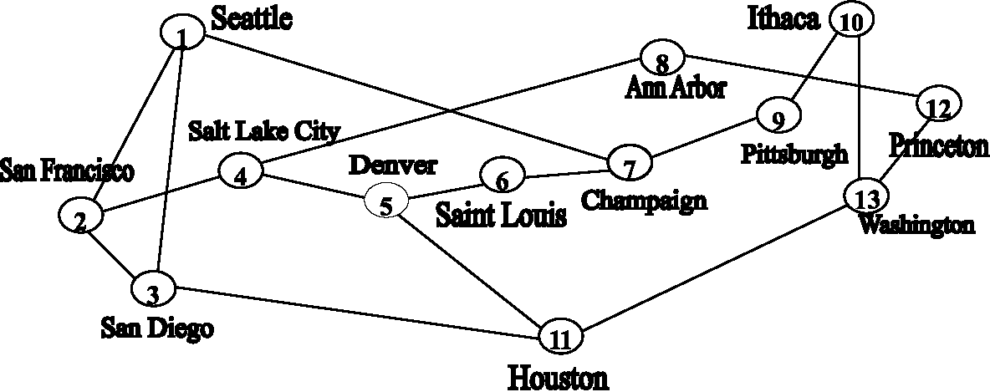
Рис. 5. Сеть с 13 узлами используется в экспериментах моделирования.
Таблица 1
Моделирование заканчивается для Эксперимента #1
Mess/s | Средний срок поставки (миллисекунда) |  |  | Процент потери пакетов
Mess/s | BPA | ECMP | OMP | BPA | ECMP | OMP
Свет
100 | 10.32 | 10.28 | 9.39 | 0 | 0 | 0
200 | 10.92 | 10.89 | 10.33 | 0 | 0 | 0
300 | 11.49 | 11.5 | 11.1 | 0 | 0 | 0
400 | 12.24 | 12.16 | 11.88 | 0 | 0 | 0
500 | 12.98 | 12.92 | 12.72 | 0 | 0 | 0
Среда
600 | 13.85 | 13.75 | 13.53 | 0.001 | 0 | 0
700 | 14.94 | 14.76 | 14.57 | 0.0036 | 0.0021 | 0
800 | 16.27 | 15.94 | 15.78 | 0.00548 | 0.0049 | 0
Высоко
900 | 17.82 | 17.43 | 17.08 | 0.0202 | 0.0251 | 0.001
1000 | 20.92 | 19.57 | 18.76 | 0.128 | 0.0949 | 0.0117
1100 | 23.02 | 22.03 | 21.19 | 0.397 | 0.428 | 0.0352
1200 | 26.64 | 25.31 | 24.56 | 1.16 | 1.19 | 0.139
Влажный
1300 | 30.64 | 28.83 | 29.85 | 2.52 | 2.54 | 0.384
1400 | 35 | 32.81 | 49.94 | 4.65 | 4.51 | 1.43
1500 | 39.5 | 36.78 | 64.91 | 7.28 | 6.52 | 3.84
1600 | 43.99 | 41.04 | 75.27 | 9.89 | 8.95 | 6.15
1700 | 48.63 | 45.28 | 82.8 | 12.9 | 11.5 | 8.6
1800 | 53.24 | 49.39 | 94.71 | 15.7 | 14.3 | 12.6
1900 | 57.07 | 53.65 | 100.1 | 18.5 | 17.2 | 15.9
2000 | 60.57 | 57.75 | 105.1 | 21.3 | 20.2 | 18
все еще представляет значительное количество непоставленных пакетов. Например, норма потери пакета 0.00548 % BPA в 800 mess/s означает, что во время 1 h моделируемого сетевого поведения приблизительно 158 пакетов будут потеряны из-за ограничений протокола маршрутизации. В дополнение к не проигрывающим пакетам OMP также поставляет пакеты быстрее и чем BPA и чем ECMP, со средним усовершенствованием 2.3-3 % по BPA и 1.0-1.6 % по ECMP.
Это на высоких уровнях трафика, 900-1200 mess/s, где OMP обеспечивает самую существенную прибыль. В то время как все три варианта протокола теряют немного информации, OMP делает безусловно лучшую работу. С BPA и ECMP, сетевая инфраструктура неспособна обработать загрузку, и от относительно большого процента от пакетов отказываются 0.02 % почти до 1.2 %. OMP проигрывает между 0.001 % и 0.14 %. По норме трафика 1100 mess/s, это означает, что BPA и ECMP понизят приблизительно 16 000 пакетов во время 1 h моделируемого поведения-a огромное число. При тех же самых условиях OMP потерял бы меньше чем 1400. В дополнение к поставке большего количества трафика OMP все еще поставляет пакеты более быстро. На этом уровне загрузки есть сокращение срока поставки приблизительно 7.5 % по BPA и 3.2 % по ECMP. (Однако, эти числа являются очень переменными из-за огромной нормы потери пакета, которая производит вычисление полного среднего срока поставки).
Если мы определяем потерю пакета на 0.1 % как приемлемый максимум, то наши показы моделирования, что и BPA и ECMP могут обработать объемы перевозок приблизительно до 1000 mess/s, в то время как OMP может обработать загрузки трафика до 1200 mess/s. Помещенный иначе, с точно тем же самым набором ресурсов аппаратных средств (ссылки, процессоры, и память) OMP может успешно обработать 20%-ое увеличение интенсивности трафика, существенной выгоды.
Одна очевидная аномалия в работе OMP - средний срок поставки на уровнях трафика вне 1300 mess/s—what, мы назвали влажную сеть. Граф среднего срока поставки
Рис. 6. Средние сроки поставки для Эксперимента 1.
показан в рис. 6. Заметьте, как значения OMP схватили 1300 и пребывание, далекое выше других двух линий для остатка от графа. Причина имеет отношение к потере пакета. На этом уровне и BPA и ECMP теряют огромное количество пакетов, целый 21 %. OMP также теряет пакеты, хотя по значительно более низкой норме. Средний срок поставки измеряет время только тех сообщений, успешно поставленных их адресату. На этих влажных уровнях очень много сообщений потеряны, что это значительно затрагивает вычисление. Сообщения, которые потеряны BPA и ECMP, поставляет OMP, хотя это берет долго, который увеличивает средний срок поставки. В некотором смысле, OMP "штрафуется" за то, что он делал лучшую работу поставки трафика во время периода огромной загрузки!
В резюме Эксперимент 1 продемонстрировал что:
• OMP выполненный лучше и чем BPA и чем ECMP в свете, среде, и тяжелых сетевых загрузках. Усовершенствования колебались от 2 % до
7 % по BPA приблизительно к 1-4 % по ECMP.
• OMP сделал значительно лучшую работу, уменьшающую норму теря-пакета. В загруженной сети среды это не теряло пакетов, в то время как у BPA и ECMP были нормы потери пакета 0.001-0.005 %. В тяжело загруженной сети это действительно теряло пакеты, но по намного более низкой норме или чем BPA или чем
ECMP.
4.2. Эксперимент #2: ответ на изменения в образцах трафика
Наш второй эксперимент исследовал, как OMP будет отвечать на изменения в распределении трафика. Из-за их статической природы, и BPA и ECMP
неспособны к корректировке их таблиц маршрутизации. OMP, с другой стороны, может динамически корректировать распределения трафика, основанные на изменяющихся условиях.
Используя ту же самую сеть с 13 узлами в рис. 5 мы устанавливаем полную сетевую загрузку в 1000 mess/s (высокая норма трафика согласно Таблице 1) и выполнили моделирование для 60 s. В Эксперименте 1 весь узел послал равное число пакетов ко всем другим сайтам. Однако, этот тип полностью однородного распределения нереалистичен, таким образом во время 60 мы изменили распределение. Теперь, только 5 из 13 узлов производят новый трафик, и пакеты посылают только в другие 8 узлов. Эта договоренность ведет себя несколько как модель клиент-сервер — эти пять генераторов подобны клиентам, производящим запросы, в то время как восемь узлов получения ведут себя как серверы, кто должен поддержать огромный том поступающего трафика.
Мы выполнили моделирование еще для 900 s, и результатам показывают в рис. 7. Поведения и BPA и ECMP были весьма подобны, таким образом мы показываем только единственной линии для обоих.
Перед изменением трафика у OMP был средний срок поставки приблизительно 18-19 миллисекунд, в то время как BPA и ECMP поставляли сообщения приблизительно в 21 миллисекунде. После изменения в образце трафика сроки поставки повысились для всех трех методов, достигая приблизительно 26 миллисекунд после 5 мин. Для ECMP и BPA, которые являются оба статическими методами, сроки поставки оставались на этом уровне для остатка от моделирования, увеличения приблизительно 19 %.
Поведение OMP, однако, было весьма различно. Как со статическими методами, сроки поставки немедленно увеличиваются после изменения трафика начиная с
Рис. 7. Живой отклик к изменениям в образцах трафика.
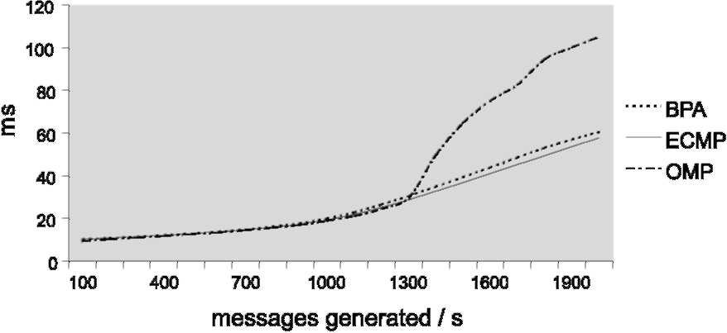
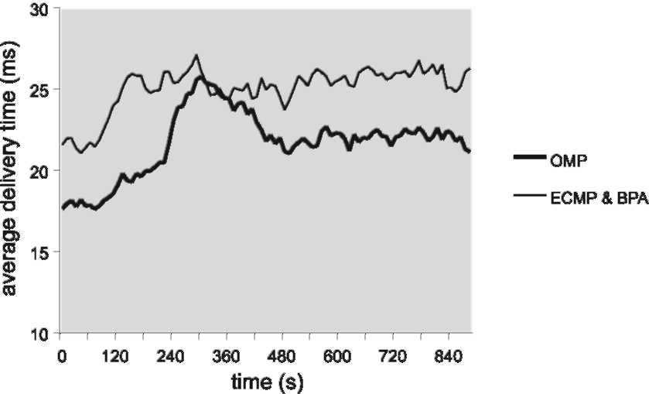
протокол использует параметры распределения, которые больше не являются соответствующими для нового распределения трафика. Сроки поставки достигают максимального значения приблизительно 25 миллисекунд после 5 минут моделирования. Однако, этим пунктом в узлах времени начинают отмечать, что некоторые ссылки перегружены, и они начинают затоплять сообщения LSA_OMP_LINK_LOAD, которые описывают эти новые загрузки.
По получении этого управления узлы сообщений начинают регулировать их крошащие границы, чтобы перераспределить трафик, точно как описано в Разделе 2. Это требует времени, так как ранние корректировки трафика являются маленькими, но в конечном счете сеть действительно приспосабливается. После 8 минут моделирования, и только 3 минуты после того, как это достигло своего максимального значения, OMP, уменьшили средний срок поставки до 21 миллисекунды. Сроки поставки остаются устойчивыми на этом уровне для остатка от моделирования, или без instabilities или без колебаний.
Это - ясная демонстрация способности OMP ответить быстро и эффективно к изменениям в образце сетевого трафика.
4.3. Эксперимент #3: поведение под неустойчивым государством
В дополнение к изменениям в распределении трафика другая общая характеристика сетевого трафика массивна, колебания короткой продолжительности в томе — то есть, неустойчивое государство. Чтобы учиться, как три изменения OSPF реагируют на эти полные колебания, мы провели эксперимент, где мы внезапно удвоили объем перевозок для короткого промежутка времени, а именно, 3 s, и затем смотрели то, что случилось с каждым из наших трех протоколов. Это поведение могло бы моделировать, например, передачу массивной картотеки данных через сеть. Для этого эксперимента мы измерили общее количество сообщений в сети, а не срок поставки. С высокими взрывами интенсивности трафика Вы обычно больше интересуетесь тем, сколько трафика сеть может нести чем во время, которое занимает, чтобы поставить тот трафик.
Используя сеть от рис. 5, мы начали с тех же самых параметров моделирования как Эксперимент 1—a интенсивность трафика 1000 mess/s и равное распределение пакетов ко всем другим узлам. Мы выполнились
Рис. 8. Работа при шоке трафика.
моделирование до сети было устойчиво и неизменно. Тогда мы внезапно увеличили загрузку трафика с 1000 до 2000 mess/s сроком на 3 s. Результатам показывают в рис. 8, который отображает общее количество сообщений в пределах сети против времени относительно момента, когда интенсивность трафика изменилась.
Во время 0 трафиков были удвоены к 2000 mess/s, хорошо вне способности сети как показано в Таблице 1. И с BPA и с ECMP, среднее число сообщений в сети спрыгнуло 100 - 400 приблизительно через одну секунду и затем стабилизировалось.
Процессор и очереди передачи вдоль маршрутов заполнялись быстро, и в том пункте система была неспособна обработать больше поступающие пакеты, и они были потеряны. Возможно, что было место очереди, доступное в других узлах, но ни BPA, ни ECMP не могли приспособиться и использовать то свободное пространство. В некотором смысле, рис. 8 говорит, что "сетевая способность" и BPA и ECMP является приблизительно 400 сообщениями, и кроме того, весь трафик сообщения будет потерян.
OMP, с другой стороны, использовал доступные ресурсы памяти намного лучше. Число сообщений в системе росло приблизительно к 700 сообщениям в 2-3 s, увеличении 75 % по тому, что могло быть обработано другими двумя методами. Таким образом, OMP был более приспособлен приспособить эти более высокие уровни трафика из-за превосходящего распределения загрузки через пути равной стоимости, которые использовали лучше полное место объема памяти, доступное всюду по сети.
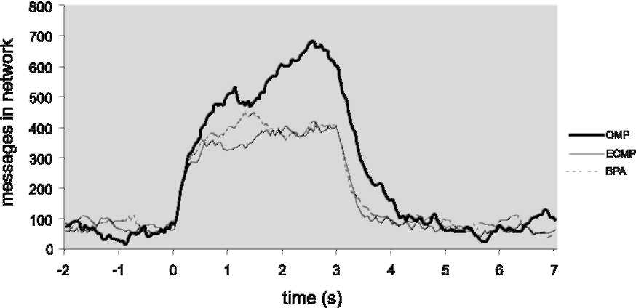
Во время 3, интенсивность трафика была сброшена к 1000 mess/s. BPA и ECMP возвратились к их оригинальным уровням приблизительно через половину секунды. Это взяло OMP дольше, приблизительно 1-1.5 s, так как у этого есть больше сообщений в системе, которую нужно было поставить.
4.4. Сравнение с предыдущей работой моделирования
IETF выполнил моделирования на OMP маршрутизация протокола, и резюме их результатов может быть найдено в [11]. Их эксперименты отличаются от тех описанных в этой газете, в которой они исследовали фундаментальное распределение трафика, стабильность, и свойства конвергенции алгоритма OMP, описанного в Разделе 2. Они исследовали
как OSPF-ECMP и OSPF-OMP распределенная загрузка
к путям равной стоимости под различными эксплуатационными режимами, и сравненный это с загружающими свойствами основного OSPF. Например, в их начальном эксперименте они использовали сеть с 19 ссылками, с 12 узлами (весьма подобный рис. 5) и неподвижный объем перевозок, чтобы изучить ссылку, загружающую поведение и ECMP и OMP. С ECMP они нашли, что две из сетевых ссылок были распределены 109 % способности, очевидно непостоянной системы. Выполняя OSPF-OMP, они были в состоянии уменьшить загрузку на наиболее тяжело используемой ссылке к 89 %. Дальнейшие эксперименты описаны в [11].
Основанный на этих исследованиях моделирования, выводы, сделанные IETF относительно относительной работы OMP против. ECMP были:
• ECMP в некоторых случаях обеспечивает усовершенствование по OSPF без путей равной стоимости и в некоторых случаях делает загрузку хуже. Имея ECMP в наличии, поскольку опция ясно предпочтительна для не имения в наличии этого.
• OMP во всех случаях обеспечил загружающее усовершенствование по OSPF без путей равной стоимости, и во всех случаях обеспечил загружающее усовершенствование по ECMP. Простая топология может быть создана, где OMP выступает не лучше, чем любая из этих двух методик, но OMP никогда не выступала бы худший. Во всех реальных случаях OMP обеспечил бы лучшую загрузку и в некоторых случаях очень значительно лучшую загрузку чем
OSPF без равной стоимости или с ECMP
[11].
5. Заключения
Наши эксперименты с сетевым тренажером позволили нам получать некоторые первоначальные оценки усовершенствований сроков поставки сообщения и норм потери пакета, которые являются возможным использованием OSPF-OMP маршрутизация протокола вместо существующего выполнения OSPF. Конечно, результаты, представленные в этой газете, применяются только к определенным условиям, которые существовали в пределах наших экспериментов, и эти результаты не могут быть обобщены к утверждениям о полной работе, которая может ожидаться от OMP под всеми типами эксплуатационных режимов.
Однако, основанный на результатах трех экспериментов, описанных в предыдущем разделе, мы заметили, что OMP выступал лучше или чем "чистый" OSPF или чем OSPF-ECMP под широким диапазоном различных условий трафика. Определенно:
• OMP выполненный лучше и чем BPA и чем ECMP в свете, среде, и тяжелых сетевых загрузках. Усовершенствования сроков поставки сообщения колебались от 2 % до 7 % по BPA к приблизительно
1-4 % по ECMP.
• OMP сделал значительно лучшую работу в сокращении нормы теря-пакета. В загруженной сети среды это не теряло пакетов, в то время как у BPA и ECMP были нормы потери пакета 0.0010.005 %. В тяжело загруженной сети это действительно теряло пакеты, но по намного более низкой норме чем также
BPA или ECMP.
• OMP ответил хорошо на драматические изменения в распределении трафика. Ответ произошел в коротком промежутке времени и, казалось, не пострадал от колебаний.
• OMP ответил хорошо на драматические колебания в объеме перевозок. Это ответило, используя лучше память общей суммы, доступную в сети, чтобы потерять значительно меньше пакетов.
В будущем мы планируем использовать наш дискретный тренажер случая, чтобы изучить другие аспекты OSPF-OMP и исследовать, как это ведет себя с различными сетями, различным набором линий, и различными характеристиками трафика.
Справочная информация
[1] J. McQuillian, я. Более богатый, E. Rosen, новая маршрутизация
алгоритм для ARPANET, сделки ИИЭРа. Commun. 28
(5) (1980) 711-719. [2] J. Moy, OSPF, Addison-Уэсли, Чтение, Массачусетс, 1998. [3] J. Moy, OSPF, Версия 2, IETF Техническое Сообщение
Запрос на комментарии 2328, 1998. Доступный от <ftp://ftp.isi.edu/in-notes/
rfc2328.txt>.
[4] S.H. Низко, P. Varaiya, Динамическое поведение класса адаптивных протоколов маршрутизации, Слушаний Конференции по Компьютерной Связи, март 1993.
[5] Интернет Проектируя Целевую группу, запрос на комментарии Сообщения 1247, март 1998.
[6] L. Petersen, B. Davies, Компьютерные Сети, второй редактор, Morgan Kaufman, Лос Альты, Калифорния, 2000, Раздел 4.2.3, маршрутизация государства Ссылки.
[7] C. Villamizar, Интернет, Проектируя ИНТЕРНЕТ-ПРОЕКТ Целевой группы, draft-ietf-ospf-omp-03, август 1999. Доступный от <http://www.fictitious.org/ospf-omp/ospf-omp. html>.
[8] R. Coltun, непрозрачная опция LSA OSPF, Технический запрос на комментарии Сообщения 2370, Интернет, Проектируя Целевую группу, 1998.
[9] Оптимизированная Многопутевая Первая страница. Доступный от <http://www.brookfield.ans.net/omp / # корректируют>.
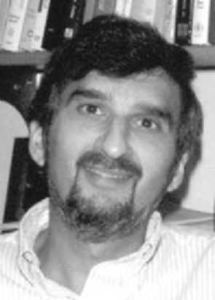
[10] A. Tanenbaum, Компьютерные Сети, третий редактор, Prentice-зал, Энглвудские Утесы, Нью-Джерси, 1996. [11] http://www.brookfield.ans.net/omp/simulations.html.
G. Майкл Schneider - Профессор и Кафедра Отдела Математики и Информатики в Колледже Macalester, Святом Павле, Миннесота. Он принял своего доктора философии в Информатике от Университета Висконсина в 1974 и преподавал в Университете Миннесоты в течение 8 лет прежде, чем двигаться в Macalester в 1982. Его области исследования включают компьютерные сети, сетевые протоколы, и распределенные системы. Он - также автор семи учебников в информатике.
Tamas Nemeth родился в Капошваре, Венгрия. Он получил Степень бакалавра по Информатике, Математике и Физике от Колледжа Macalester в Сент-Поле, Миннесота. Он в настоящее время работает над ДЕЛЬФИНОМ - КАСАТКОЙ, Макро-как Старший Аналитик Программиста. Среди других почестей он получил первое место, взламывают из Общества Индустриальной и Прикладной Математики и Института Наук Исследования и Управления Операциями в Международном Математическом Соревновании Моделирования с его представлением, названным "Алгоритм Вставки Tricubic на Поперечные сечения Изображения MRI". Его интересы включают орнитологию и ваяние снега в ежегодном Международном Снегу, Ваяющем Чемпионаты в Breckenridge, Колорадо.


